комплекс методов и приемов, направленных на формирование самостоятельности младших школьников в процессе обучения

Мусина Айсулу Капаровна - учитель начальных классов «Общеобразовательная школа №3» г. Атбасар, отдела образования по Атбасарскому району при управлении образования Акмолинской области

Аннотация. В данной статье рассматриваются комплекс методов и приемов, направленных на формирование самостоятельности младших школьников в процессе обучения. Самостоятельность является важным аспектом развития ребёнка, способствующим его успешной адаптации в обществе и достижению личностных целей. Особое внимание уделяется анализу педагогических методов, способствующих развитию навыков самоорганизации, критического мышления и умения учиться самостоятельно среди учащихся начальной школы. Статья подчеркивает актуальность и необходимость рассмотрения подходов, ориентированных на стимулирование активной учебной деятельности и саморазвития у детей младшего школьного возраста. Подчеркивается, что в современном образовательном процессе ключевым фактором является не только передача знаний, но и формирование у учащихся способности самостоятельно приобретать и применять эти знания в различных жизненных ситуациях. Статья призвана ознакомить читателя с эффективными методами и приемами, которые могут быть использованы учителями начальных классов для достижения этой цели.
Ключевые слова: формирование самостоятельности, младшие школьники, методы обучения, педагогические приемы, самоорганизация, самостоятельность, критическое мышление, методы, приёмы, развитие, навыки учебной деятельности.

В современном мире, где социально-экономические условия постоянно меняются, становится всё более важной задачей вырастить личности, способные не только к творчеству и саморазвитию, но и к эффективному освоению и анализу обширного потока информации. Эти личности должны обладать не только развитыми интеллектуальными способностями, но и глубокой индивидуальностью, моральными ценностями, и активно участвовать в различных сферах социальной жизни. Основа такого развития - способность к самостоятельному принятию решений, поиск нестандартных подходов к проблемам и применение теоретических знаний на практике.
Школа играет ключевую роль в развитии самостоятельности и ответственности у учащихся начальных классов. Современная образовательная система ставит перед собой важную задачу - обучение детей не только получению знаний, но и вовлечению их в самостоятельную учебную деятельность. Это особенно значимо для подготовки детей к адаптации в быстро меняющемся социальном окружении. Уже Я.А. Коменский подчеркивал важность не просто передачи знаний ученикам, но и развития их способности и желания самостоятельно учиться, без постоянного руководства учителя. Он говорил о необходимости дать детям инструменты для самостоятельного поиска знаний не только в книгах, но и в окружающем мире, через личный опыт и наблюдения. Владение такой умственной гибкостью, по мнению Коменского, позволит человеку учиться на протяжении всей жизни, что является одной из основных целей образования [1]
Современная модернизация высшего и послевузовского образования тесно связана с глобальными изменениями ХХI века. В рамках стратегии «Казахстан-2050» перед образовательным сектором «поставлена ключевая задача – формирование высококвалифицированной нации с целью повышения конкурентоспособности и стимулирования развития страны. При этом особое внимание уделяется факту, что в современной системе образования, подготовки и переподготовки кадров, знания и профессиональные навыки приобретают статус важнейших ориентиров и факторов успеха» [2, с.437].
В Послании Президента Республики Казахстан К.К. Токаева выделяется «отчетливая тенденция к переориентации всей системы профессионального образования с акцентом на формирование компетенций, востребованных на рынке труда. В данном контексте особое внимание уделяется прописанному в документе главному приоритету образовательных организаций – обеспечение высокого качества образования» [3, с.15].
Следует отметить, что для статьи представляют интерес труды отечественных казахстанских ученых, весомый вклад в разработку вопросов формирования самостоятельности учащихся школы начальной ступени образования в аспектах различных сторон обучения внесли Н. Б. Жиенбаева [4], Ж. А. Жусупова [5], А. М. Сембаева [6], Ш. Т. Таубаева [7].
Вопросы содержания и методики начального образования, использования идей развивающего обучения обширно представлены в трудах казахстанских учебников начальной школы по программе обновленного содержания: А.Б. Акпаевой [8], Ж.И. Намазбаевой [9], Ж.Е. Сарсекеевой [10] и др.
Важность развития самостоятельности у младших школьников признана на уровне учебных программ, на практике этот аспект часто остается недостаточно реализованным. Одной из ключевых причин этого является то, что многие учителя начальных классов чувствуют себя не полностью подготовленными к эффективному ведению воспитательного процесса в классе, сосредотачиваясь вместо этого на передаче программного материала.
Данная ситуация обусловлена, в том числе, недостатком методической поддержки и обучения для педагогов, а также недостаточным количеством исследований, которые бы охватывали теоретические и практические аспекты формирования самостоятельности у детей в процессе их образования. Это приводит к заметному противоречию между реальной потребностью в развитии самостоятельности у младших школьников и отсутствием эффективных инструментов и подходов у учителей для достижения этой цели в рамках современной образовательной системы.
Для формирования самостоятельности младших школьников в процессе обучения можно применять комплекс методов и приёмов, которые помогают развивать у детей навыки самостоятельного мышления, исследования и принятия решений. Эти методы и приёмы включают в себя как традиционные, так и инновационные подходы, адаптированные к современным условиям обучения [11].
Для начала рассмотрим методы, направленные на формирование самостоятельности младших школьников в процессе обучения в начальной школе, рассмотренные на рисунке 1.
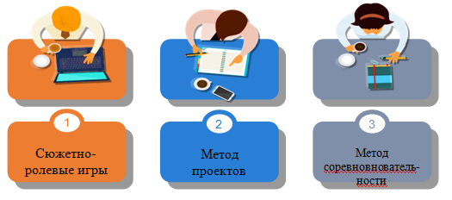
Рисунок 1. Методы, используемые при формировании самостоятельности у младших школьников в процессе обучения

Так из рисунка 1 видно, что в учебном процессе применяют в основном три метода для формирования самостоятельности у младших школьников в процессе обучения. Так Применение метода проектов в обучении младших школьников, где ученики самостоятельно определяют подходы к решению задач и принимают решения, значительно способствует их самостоятельности. Этот подход не только формирует у детей независимость и ответственность, но и развивает творческие и когнитивные способности.
Кроме того, создание образовательных ситуаций, которые требуют от детей самостоятельности в решении задач, освоении нового материала, планировании и активном участии в уроках, является ещё одним ключевым аспектом в развитии автономии учащихся.
Вовлечение учеников в конкурсные и соревновательные мероприятия, включая участие в олимпиадах и научно-практических конференциях, также эффективно стимулирует развитие самостоятельности. Это не только дает им возможность оттачивать свои умения и знания в подготовке к соревнованиям, но и обеспечивает ценное общественное признание и положительную обратную связь по итогам их усилий.
Важно также применять различные эффективные приёмы в процессе обучения, нацеленные на укрепление самостоятельности младших школьников. Эти подходы помогают углублять их способность к самоорганизации и саморазвитию, создавая устойчивую основу для дальнейшего обучения и развития, рассмотренные на рисунке 2.
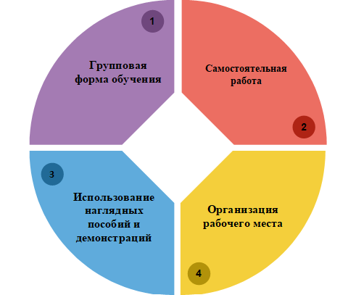

Рисунок 2. Приемы, используемые при формировании самостоятельности у младших школьников в процессе обучения

Комбинирование этих методов и приёмов в образовательном процессе способствует созданию благоприятной среды для развития самостоятельности у младших школьников. Важно помнить, что ключевым фактором успеха является индивидуальный подход к каждому ребёнку, учитывая его интересы, потребности и уровень развития. Это позволит максимально реализовать потенциал каждого ученика и сформировать у него уверенность в своих силах и способности к самостоятельному обучению и развитию.

СПИСОК ИПОЛЬЗОВАННЫХ ИСТОЧНИКОВ

- Пережовская А.Н. Вклад Я. А. Коменского в развитие педагогической науки / А.Н. Пережовская// Инновационные педагогические технологии: материалы II Междунар. науч. конф. (г. Казань, май 2020 г.). – Казань: Бук, 2020. – 561 с.
- Послание Президента Республики Казахстан – лидера нации Н. А. Назарбаева народу Казахстана «Стратегия «Казахстан-2050» - новый политический курс состоявшегося государства» (от 14.12.12 г.) // Казахстанская правда. - от 15 декабря 2012. – С. 437-438.
- Послание Главы государства Касым-Жомарта Токаева народу Казахстана. 1 сентября 2020 г. Казахстан в новой реальности: время действий. – от 1 сентября 2020. – С.15
- Жиенбаева Н.Б. Психологические особенности развития личности в младшем школьном возрасте / Н. Б. Жиенбаева, А. М. Измайлова. – Текст: непосредственный // Молодой ученый. – 2018. – № 11 (197). – С. 116-119
- Жусупова Ж. А. Самостоятельная работа обучающихся как предмет педагогического анализа / Ж. А. Жусупова. – Актуальные проблемы современного общего и профессионального образования. Сборник статей по материалам VI Всероссийской заочной научно-практической конференции с международным участием. Магнитогорск, 2022. – С.25-29
- Сембаева А.М. Педагогика. Методические указания для самостоятельных практических занятий младших школьников. – Алматы, 2014. – 44 с.
- Таубаева Ш.Т. Основы научно-педагогических исследований: учебное пособие. – Алматы: Қазақ университеті, 2019. – 220 с.
- Акпаева А.Б. Теория и технология педагогического процесса в малокомплектной начальной школе: Учебное пособие – Алматы: Казахский Национальный Педагогический Университет им. Абая, 2010. – 65с.
- Намазбаева Ж.И. Развитие интеллектуальной творческой личности: учебно-методическое пособие. – Алматы: Изд-во «УЛАҒАТ», 2013. – 165 с.
- Сарсекеева Ж.Е. К вопросу о развитии творческой самостоятельности студентов/ Ж.Е. Сарсекеева - 2004 // Международная науч.-практ.конф. "Качество педагогического образования: проблемы и пути повышения". -Алматы: КазНПУ им.Абая. - С.18-19
- Н.А. Песняевой «Становление учебной самостоятельности младших школьников в учебном диалоге» // Начальная школа – 2019. - № 5. – С.13 – 19

